2008年4月高等教育自学考试福建省统一命题考试
机械结构设计 试卷
(课程代码1812)
。
一、单项选择题(本大题共11小题，每小题2分，共22分)
1．图示铰链四杆机构，设杆AB最短，杆BC最长。当取杆CD机架时，机构的类型是
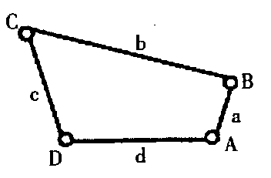
A.曲柄摇杆机构[最新年份咨询qq593777558]
B.双曲柄机构
C.双摇杆机构
D.转动导杆机构
2．下述运动规律中，既不会产生刚性冲击也不会产生柔性冲击，可用于高速场合是[[微信公众号：ikaoti]
A.等速运动
B.等加速等减速[最新年份咨询qq593777558]
C.正弦加速度运动
D.余弦加速度运动
3．已知下列各标准直齿轮参数：齿轮l：z1=72，dl=288mm；齿轮2：z2=72，d₂=216mm；齿
轮3：z3=22，d3=110mm；齿轮4：z4=22，d4=66mm。可以正确啮合的一对齿轮是
A.齿轮l与齿轮2
B.齿轮3与齿轮4
C.齿轮l与齿轮3
D.齿轮2与齿轮4
4．以下说法符合渐开线的性质是
A.基圆越大，基圆内的渐开线越趋平直
B.渐开线上各点的曲率半径相等
C.渐开线上各点的压力角相等，并等于20°
D.基圆相同，渐开线形状也相同
5．在防止螺纹联接松脱的下列各种措施中，当承受冲击或掘动载荷时，不可靠的是
A.采用螺母与被联接件间安装弹簧垫圈[本科目答案页面导航：http://zk.ikaoti.cn/zikao.htm]
B.采用六角槽形螺母与开口销
C.采用人为方法(如胶或焊)
D.采用圆螺母与止动垫片
6．设计键联接时，键的截面尺寸通常根据以下哪个来选择标准的。
A.所传递转矩的大小
B.所传递功率的大小
C.轮毂的长度
D.轴的直径
7．齿轮抗弯曲计算中的齿形系数Y_{Fa}反映了以下哪个因素对抗弯强度的影响。
A.齿形的尺寸比例
B.齿轮的模数
C.齿面强度
D.齿面粗糙度
8．在蜗杆传动中，引入蜗杆直径系数q的目的是
A.便于实现蜗杆传动中心距标准化
B.保证蜗杆具有足够的强度和刚度
C.减少蜗轮滚刀的数量，便于刀具标准化
D.便于蜗杆参数计算和测量
9．带传动不能保证精确传动比的原因是由于
A.带的磨损
B.带的打滑
C.带的弯曲变形
D.带的弹性滑动
1O．图示为轴系的轴向固定结构图。轴承的轴向固定方式是
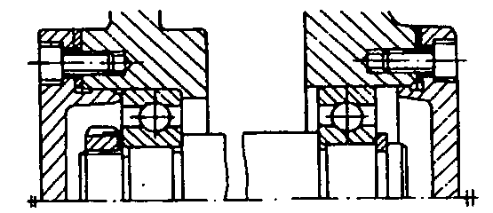[最新年份咨询qq593777558]
A.两端固定
B.左端固定右端游动
C.两端游动
D.右端固定左端游动
11．在载荷具有冲击、振动，且轴的转速较高、刚度较小时，一般选用以下哪种联轴器
A.万向联轴器
B.齿式联轴器
C.弹性套柱销联轴器[最新年份咨询qq593777558]
D.凸缘联轴器
二、填空题(本大题共10空，每空2分，共20分)[[微信公众号：ikaoti]
请在每小题的空格中填上正确答案。错填、不填均无分。
12．在所学的机构中，能实现将连续转动转变为往复移动的机构有______________机构和
______________机构等。
13．图示凸轮机构中凸轮的类型是__________________________________________，从动件的运动形式为______________。
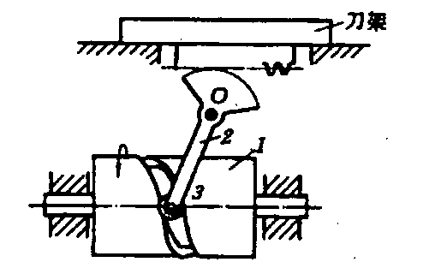
14．已知一标准正常齿制直齿圆柱齿轮的齿数z=72，全齿高h=9mm，则齿轮的模数m=
______________mm，齿顶圆直径da=______________mm。
15．齿面硬度HBS<350的齿轮称为______________齿轮，其在闭式传动中，则易出现的失
效形式为______________。
16．链条的基本参数为______________，链条接头用过渡链节联接，工作时会产生附加弯曲
作用，为避免使用过渡链节，链节数应尽量采用______________。
17．如图所示为一卷扬机传动系统。根据轴的分类，其中轴Ⅱ为______________，轴Ⅳ为
______________。
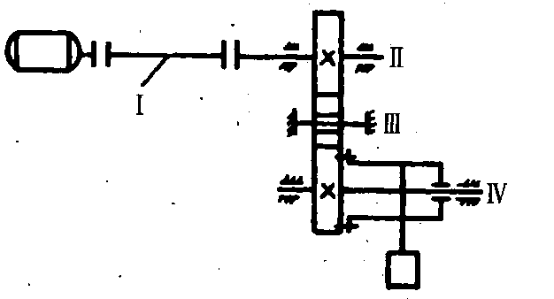
18．代号为62230的滚动轴承的名称为______________，内径为______________mm。
19．某轴安装两个30210轴承，受力如图所示，由Fr引起的派生轴向力F_{S1}=1500N，F_{S2}
1850N，F_{A}=700N，则轴承l、2承受的轴向载荷F_{a1}=______________N，F_{a2}=
_____________N。
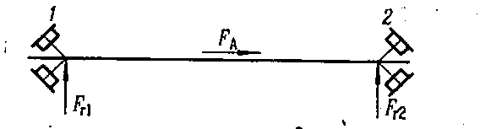
三、判断题(本大题共5小题，每小题1分，共5分)
判断下列各题是否正确，正确的打“√”，错误的打“×”。
20．在曲柄摇杆机构中，若取曲柄为原动件时，机构无死点位置；而取摇杆为原动件时，则机构有两个死点位置。
21．螺旋角增大，斜齿轮传动越平稳，所以设计时螺旋角取越大越好。
22．当两个被联接件之一太厚，不宜制成通孔，且需要经常拆装时，往往采用双头螺柱联接。[[微信公众号：ikaoti]
23．轮系中使用惰轮，即可变速，又可变向。
24．滚动轴承的主要失效形式是疲劳点蚀和塑性变形，因此，对在中等载荷和转速下工作的
滚动轴承，都应进行寿命计算和静强度计算。
四、综合题(本大题共6小题，第25小题7分，第26、27、28、29、30小题每小题10分，共57分)
25．计算图示机构的自由度，如有复合铰链、虚约束、局部自由度应指出。(已知AB=CD=
EF，且相互平行。)
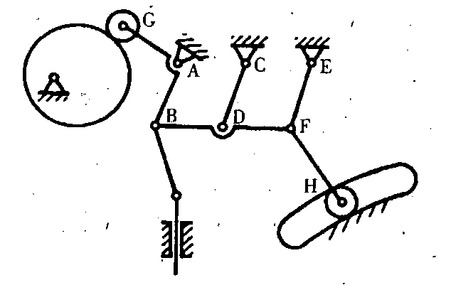
26．如图示曲柄滑块机构的运动简图，在图中用作图法求解(保留作图轨迹)当曲柄a等速
顺时针转动时，
(1)滑块的最大行程H=?
(2)标出机构的极位夹角0；
(3)标出最小传动角γ_{min}；
(4)机构有无急回特性?
(5)当以滑块为主动件时，机构有无死点位置?
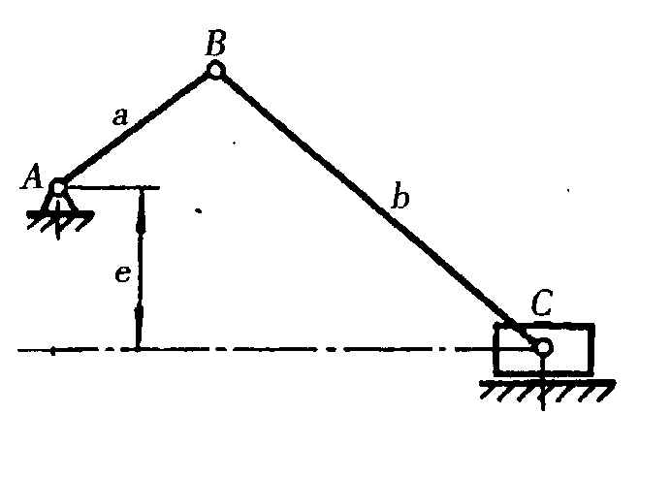
27．在图示直动尖顶从动件盘型凸轮机构中，凸轮转向如图所示。在图上画出：
(1)该凸轮的基圆；
(2)从动件的升程H；
(3)图示位置时凸轮机构的压力角α；
(4)凸轮由图示位置转过60°时从动件的实际位移s。
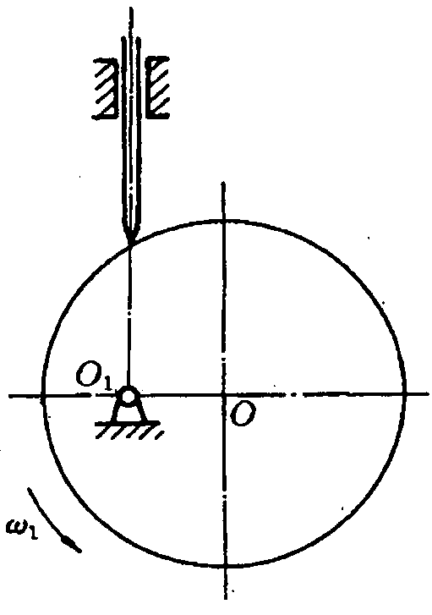
28．在图示轮系中已知各轮齿数为Z₁=30，Z₂=35，Z₃=40，Z₄=30，Z₅=90，Z₆=Z₇=Z₈=
27，n₁=1200r／min，方向如图所示，试求轮8的转速n8及转向(在图上标出)。
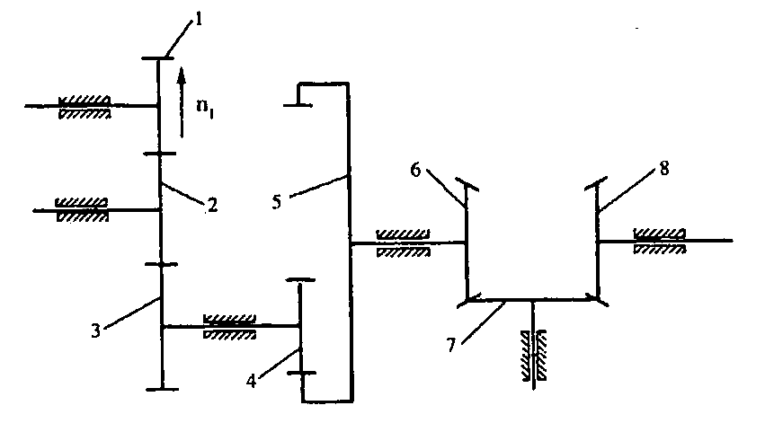
29．图示传动系统中，已知斜齿轮l(旋向为右旋)为主动，n1回转方向如图。试确定：1)各轮的回转方向(在图上标出)；2)考虑各中间轴上所受轴向力能互相抵消一部分，定出各轮旋向(并在图上标出)；3)画出中间轴上斜齿轮2与蜗杆3所受三个分力的方向。
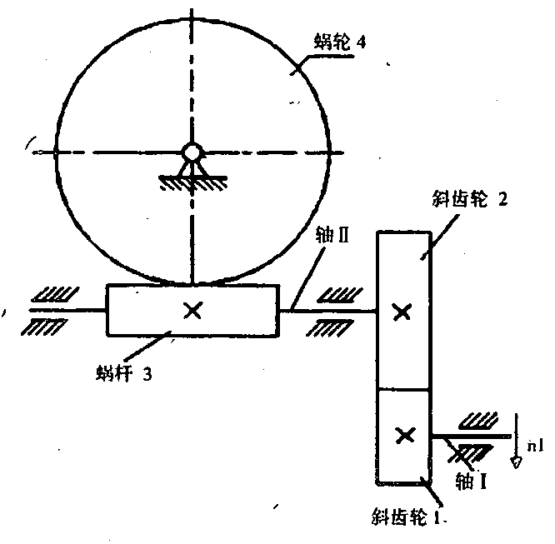
30．试指出图示斜齿圆柱齿轮轴系中的错误结构，在错误结构处标上序号(至少找出1O处
错误)，并一一说明错误原因，可不必画出正确结构图。

